Региональный II тур ВСО
1 уровень Тестовые задания

Дисциплина БЖД

1. К физическим опасным и вредным факторам НЕ ОТНОСЯТСЯ:
a) повышенная запыленность и загазованность
b) промышленные яды
c) повышенный уровень шума, акустических колебаний, вибрации
d) повышенное или пониженное барометрическое давление

2. К химически опасным и вредным факторам относятся:
a) вредные вещества используемые в технологических процессах; промышленные яды, используемые в сельском хозяйстве и в быту ядохимикаты
b) лекарственные средства, применяемые не по назначению
c) боевые отравляющие вещества
d) все перечисленное

3. Биологически опасными и вредными факторами являются:
a) патогенные микроорганизмы (бактерии, вирусы, особые виды микроорганизмов — спирохеты и риккетсии, грибы)
b) продукты жизнедеятельности патогенных микроорганизмов
c) растения и животные
d) все перечисленное

Дисциплина «Водоснабжение и водоотведение с элементами гидравлики»

- К основным элементам системы городской канализации относятся:
А) самотечные коллекторы
Б) водозаборные сооружения
В) водоводы
Г) насосные станции второго подъема
2. В сооружениях биологической очистки стоков используется:
А) песчаная загрузка
Б) Гравий
В) активный ил
Г) хлор
3. Диктующая точка при расчёте внутренней водопроводной сети это:
А) точка подключения внутренней водопроводной сети к наружной водопроводной сети
Б) точка внутренней водопроводной сети наиболее удаленная и высоко расположенная относительно ввода в здание
В) основание водопроводного стояка наиболее удаленного от ввода
Г) точка, находящаяся на магистральной линии в середине здания

Дисциплина «Геодезия»
1.Как называется геодезическая сеть, построенная в виде смежных треугольников, в которой измерены все углы и некоторые базисные стороны?

а) триангуляция;
б) трилатерация;
в) полигонометрия;
г) строительная сетка

2. Геоинформационная система включает в себя…
а) компьютеры, аппаратуру для поддержания связи со спутниками;
б) компьютеры, спутниковые навигационные приборы;
в) аппаратное обеспечение, программное обеспечение, набор данных;
г) портативный компьютер, навигатор

3. Основные формы рельефа:
а) вершина, дно, гора, котловина, холм, лощина;
б) гора, котловина, склоны, подошва, хребет;
в) гора, котловина, хребет, лощина, седловина;
г) гора, котловина, бровка, холм, сопка.
Геология.
- Геологический период кайнозойской эры, подразделяющийся на плейстоцен и голоцен:
а) неогеновый
б) четвертичный +
в) палеогеновый
г) меловой
- Фация, не относящаяся к речным отложениям:
а) старичная
б) долинно-зандровая +
в) русловая
г) дельтовая
- Термин, обозначающий реку, неоднократно изменяющую положение русла:
а) меандрирующая +
б) извивающаяся
в) пульсирующая
г) неустойчивая

Инженерная графика

- Существует … способов задания плоскости на комплексном чертеже.

1) три | 2) пять | 3) четыре | 4) два

- На чертеже изображен (а) …

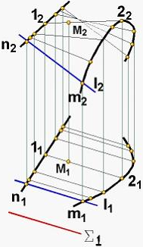 | 1) конус
 | 2) косая плоскость
 | 3) прямой коноид
 | 4) цилиндроид

- На рисунке приведены размеры стандартного формата бумаги …

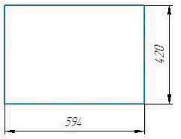 | 1) А3
 | 2) А4
 | 3) А2
 | 4) А1

- Изображение, обозначенное на рисунке А - А, называется … разрезом

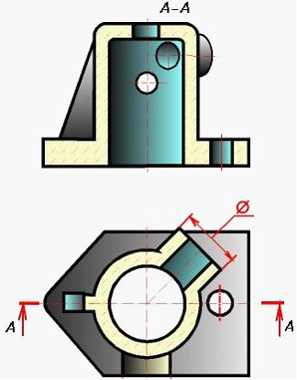 | 1) местным
 | 2) ступенчатым
 | 3) фронтальным
 | 4) наклонным

- Винтовое соединение представлено на чертеже …

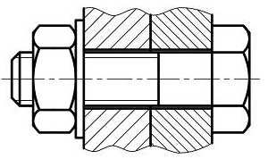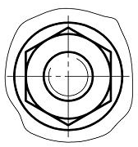 | 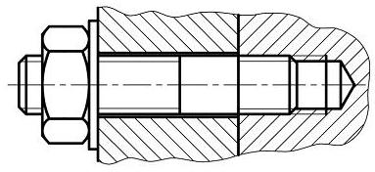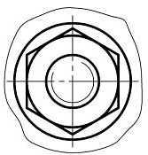
1 | 2
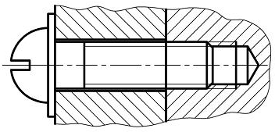 | 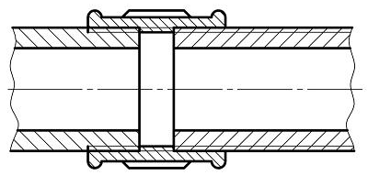
3 | 4

Дисциплина «Информатика»
Вариант 2

- 1 Мбайт равен
  - 1024 Кбайт
  - 2000 Кбайт
  - 2650 Кбайт
  - 3000 Кбайт

- Программы, которые расширяют возможности операционной системы по управлению устройствами ввода-вывода, называются
  - архиваторы
  - драйверы
  - вирусы
  - утилиты
- Формула в Excel начинается со знака
  - $
  - &
  - =
  - =:

- Отношение между данными, когда каждая запись может быть подчинена записям, более чем из одного файла называется
    - Сетью
    - Реляцией
    - Иерархией
    - Ветвлением

5. Устройство, соединяющее сети разного типа, но использующие одну операционную систему называется
- шлюз
- мост
- маршрутизатор
- виадук
- туннель
Дисциплина «Математика»

1. Даны точки $A(2;3;1)$ и $B(−1;3;5)$. Найти длину вектора $\overline{\text{AB}}$.
1) 4; 2) 5; 3) 6; 4) 7

2. Найти точку пересечения прямых $y=2x+3$ и $y=−4x+9$.
1) $M(1;5)$; 2) $M(2;−4)$; 3) $M(5;1)$; 4) $M(3;9)$;

3. Определить, какое из перечисленных уравнений является уравнением эллипса.
1) $9x^{2}−4y^{2}=1$ 2) $3x^{2}−4y^{2}=0$ 3) $3x^{2}+4y^{2}=1$ 4) $3x^{2}+4y=1$

4. Найти произведение матриц $\left(\begin{matrix}2 & −1 \\ 3 & 1\end{matrix}\right)\left(\begin{matrix}−2 & 3 \\ −1 & 1\end{matrix}\right)$.
1) $\left(\begin{matrix}−4 & −3 \\ −3 & 1\end{matrix}\right)$ 2) $\left(\begin{matrix}0 & 2 \\ 2 & 2\end{matrix}\right)$ 3) $\left(\begin{matrix}5 & −3 \\ \text{10} & −7\end{matrix}\right)$ 4) $\left(\begin{matrix}−3 & 5 \\ −7 & \text{10}\end{matrix}\right)$
5. Для матрицы $A=\left(\begin{matrix}7 & 2 \\ 4 & 1\end{matrix}\right)$ найти $A^{−1}$.
1) $\left(\begin{matrix}−1 & 4 \\ 2 & −7\end{matrix}\right)$ 2) $\left(\begin{matrix}−1 & 2 \\ 4 & −7\end{matrix}\right)$ 3) $\left(\begin{matrix}1 & −2 \\ −4 & 7\end{matrix}\right)$ 4) $\left(\begin{matrix}1 & −4 \\ −2 & 7\end{matrix}\right)$
6. Вычислить $f'(1)$, если $f(x)=\frac{x−1}{x+1}$.
1) 0 2) -1 3) 1 4) 0,5
7. Вычислить предел $\underset{x→0}{\text{lim}}\frac{\text{sin} 3x}{5x}$.
1) $\frac{3}{5}$ 2) $\frac{5}{3}$ 3) 1 4) 3

8. Найти общее решение дифференциального уравнения $y'=\sqrt{x}+\text{cos} 3x$.
1) $y=\frac{1}{2\sqrt{x}}−3\text{sin} 3x+C$, $C∈R$; 2) $y=\frac{2x\sqrt{x}}{3}+\frac{1}{3}\text{sin} 3x+C$,$C∈R$;

3) $y=\frac{2x\sqrt{x}}{3}−\frac{1}{3}\text{sin} 3x+C$,$C∈R$; 4) $y=\frac{2x\sqrt{x}}{3}+\frac{1}{3}\text{sin} 3x+\frac{1}{3}\text{cos} 3x+C$,$C∈R$

9. Найти площадь фигуры, ограниченной линиями $y=3x^{2}+2x$, $y=0$, $x=0$, $x=2$.
1) 8 2) 10 3) 12 4) 14

10. Монету бросаем 3 раза. Определить вероятность того, что количество “орлов” будет больше количества “решек”.
1) 0,5 2) 0,6 3) 0,7 4) 0,8

11. Случайная величина принимает значения $x_{1}=2$ и $x_{2}=5$ с вероятностями 0,7 и 0,3 соответственно. Найти математическое ожидание этой случайной величины.
1) 2,6 2) 2,7 3) 2,8 4) 2,9

12. Определить, какие из точек $A(4;−4), B(−2;1), C(2;−3), D(3;2)$ не входят в область определения функции $z=\sqrt{\frac{3x+2y}{x^{2}−y^{2}}}$.

1) $A, B$ 2) $B, C$ 3) $C, D$ 4) $A, D$
Задания на олимпиаду по «Основам метрологии, стандартизации,
сертификации и контроля качества»

Метрология
- Агрегатирование — это...
а) создание разнообразных объектов путем компоновки из ограниченного числа стандартных элементов.
б) сокращение многообразия объектов.
в) установление объектов одинакового назначения и исполнения дня достижения экономии и обеспечения взаимозаменяемости.
г) разработка типовых решений.
2. Относительная погрешность измерения — это..
а) погрешность, выражаемая в процентах или долях значения измеряемой величины .
б) алгебраическая разность между полученным при измерении и истинным значениями измеряемой величины .
в) характеристика качества измерения, отражающая среднюю погрешность результата измерения.
г) одна из характеристик качества измерения, отражающая близость к нулю погрешности результата измерения.
3. Центральный орган по сертификации...
а) организует работы по формированию систем сертификации однородной продукции и осуществляет руководство ею.
б) формирует и регистрирует дело участника работ по сертификации.
в) проводит идентификацию продукции на соответствие требованиям, сертифицирует продукцию.
г) рассматривает апелляции по поводу действий органов по сертификации и испытательных лабораторий.
Тесты по механике грунтов

1.Модуль общей деформации грунта используется для расчета…
А) напряжения
Б) осадки
В) расчетного сопротивления
Г) просадки

2.По показателю текучести J_{L} определяется для грунта…
А) водонасыщение
Б) наименование
В) разновидность состояния
Г) водопроницаемость

3.Вода в грунте, соприкасающаяся с поверхностью частиц и обладающая особыми свойствами, называется…
А) свободной
Б) связанной
В) коллоидной
Г) минеральной

4.На характер зависимости между напряжениями и деформациями в связанных грунтах существенно влияют…
А) давление
Б) осадки
В) структурные связи
Г) вид грунта

5.Модуль общей деформации грунта имеет размерность…
А) 1/м
Б) кН
В) кН/м³
Г) кН/м²

6.По показателю J_{р} определяется для грунта…
А) наименование
Б) консистенция
В) плотность сложения
Г) водонасыщенность

Дисциплина «Основы Архитектуры»

- Наклонная плоская конструкция, связывающая поверхности, расположенные на разных уровнях – это …

- Пандус
- Тротуар
- Переход
- Эстакада

- Подстропильный брус, на которой опираются стропильные ноги в скатных деревянных крышах - это …

- Мауэрлат
- Лежень
- Кобылка
- Подкос

- Покрытие одноэтажных промышленных и гражданских зданий:

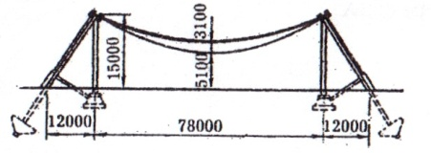
- Оболочка
- Висячее покрытие
- Купол
- Стропильная ферма

- Горизонтальная гидроизоляция фундаментов жилых зданий устраивается

- Ниже отмостки
- Выше отмостки
- В уровне отмостки
- В уровне подошвы фундаментов

- Установка шпренгелей в малоуклонных металлических фермах, целесообразна, когда …

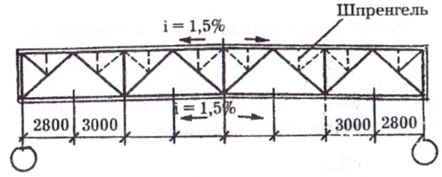
- Применяется покрытие из плит «на пролет»
- Применяется покрытие из ж/б плит размером 3 x 6 м
- Шаг прогонов равен 1,5 м
- Шаг прогонов равен 3 м

- Конструктивная система здания:

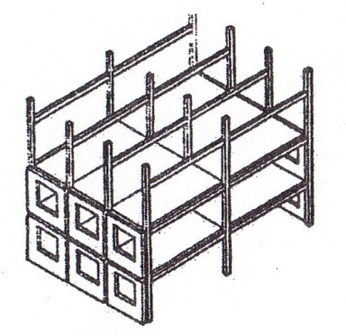
- Бескаркасная
- Каркасная
- Ствольная
- Объемно-блочная
- Несущий элемент покрытия одноэтажного промышленного здания – это

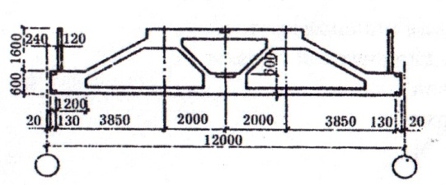

- Стропильная ферма с параллельными поясами
- Подстропильная ферма для скатных кровель
- Подстропильная ферма для малоуклонных кровель
- Стропильная, сегментная ферма для скатных кровель

Основы гидравлики и теплотехники

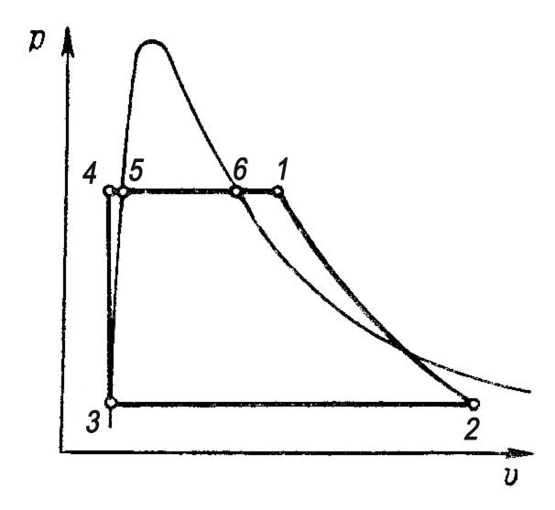
1. Процесс перегрева пара в цикле Ренкина (см. рисунок) изображается отрезком:
а) 4-5
б) 3-4
в) 6-1
г) 5-6

2. дифференциальное уравнение теплопроводности при отсутствии внутренних источников теплоты имеет вид:
а)$\frac{∂t}{∂τ}=a∇^{2}t$;
б)$q=\frac{λ}{δ}(t_{\text{ст}1}−t_{\text{ст}2})$;
в)$α=−\frac{λ}{Δt}\frac{∂t}{∂n}$;
г)$\text{div}ϖ=0$.

«Основы гидравлики и теплотехники»

- Коэффициент местного сопротивления на выходе из трубы в бассейн большого размера равен

А) 2 Б) 0 В) 0,5 Г) 1

2. Расходы жидкости на каждом участке последовательно соединённого трубопровода

А) изменяются пропорционально диаметру трубы;
Б) уменьшаются по длине участка;
В) увеличиваются по длине участка;
Г) равны.

Дисциплина «Основы организации в строительстве»

1. Для осуществления функций подрядчика, проектировщика или выполнения инженерных изысканий в строительстве, юридическое лицо должно иметь:
1. государственную лицензию
2. разрешение органов местного самоуправления
3. разрешение выданное органами Ростехнадзора
4. допуск СРО
2. В состав проектной документации (выполненной проектной организацией и подлежащей экспертизе) входит:
1. ППР (проект производства работ)
2. ПОС (проект организации строительства)
3. ТК (технологическая карта)
4. ППРк (проект производства работ краном)

Строительные материалы

1. По массе единицы объема материала в абсолютно плотном состоянии оценивают его … плотность.
1) истинную
2) среднюю
3) насыпную
4) относительную

2. Способность материала деформироваться под действием нагрузки не разрушаясь и после снятия нагрузки сохранять деформации называется …
1) эластичностью.
2) пластичностью.
3) хрупкостью.
4) упругостью.
3. … - гидравлическое вяжущее.
1) Гипс
2) Портландцемент
3) Известь
4) Жидкое стекло
4. Изделия из строительного гипса обладают низкой водо…
1) …проницаемостью.
2) …потребностью.
3) …стойкостью.
4) …растворимостью.
5. Класс бетона принимается по … прочности образцов в проектном возрасте.
1) гарантированной
2) минимальной
3) средней
4) максимальной
6. Отсутствие в структуре … - главное условие получения гидроизоляционных материалов.
1) заполнителей
2) напряжений
3) влаги
4) открытых пор
ТЕОРЕТИЧЕСКАЯ МЕХАНИКА

№ | Задание | Варианты ответов
1 | 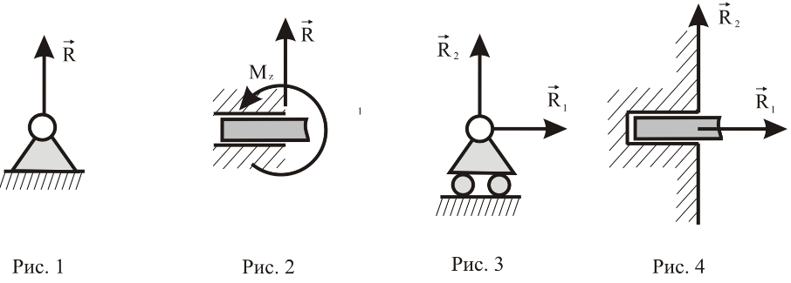  Правильно изображена реакция опоры на рис. № … | 1  2  3  4
2 | 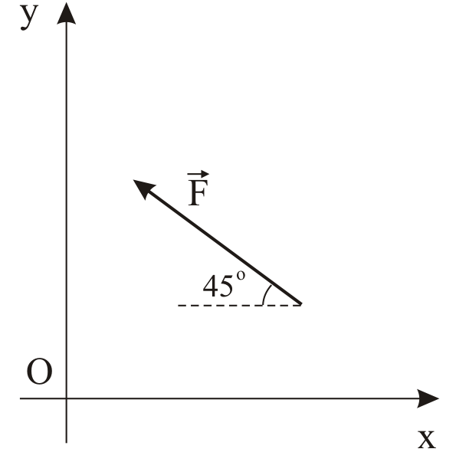  Дано: .  Проекция силы на ось равна… | 12  3  $$3\sqrt{2}$$  6
3 | Какой способ задания движения точки применяется, если уравнение ее движения имеет вид $\vec{r}=\vec{r}(t)$? | координатный  (декартова система);  естественный;  векторный;  координатный  (полярная система)
4 | 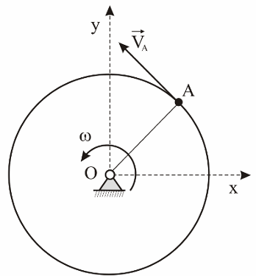  Диск вращается с угловой скоростью рад/с; радиус диска м. Определить модуль скорости точки . | 2/3  12  6  3/2
5 | 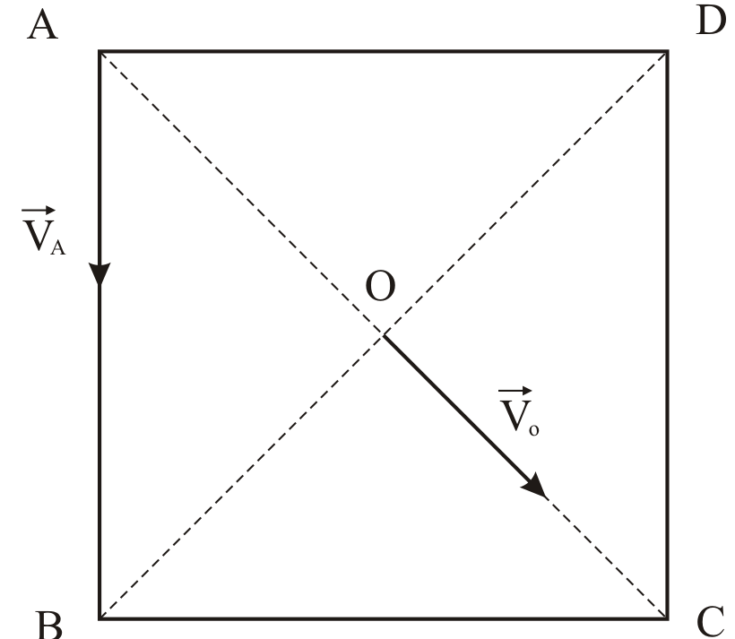  Известны направления скоростей двух точек квадрата. Мгновенный центр скоростей находится в … | т. В  т. C  т. D  бесконечности
6 | 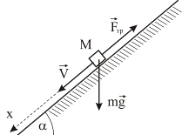  Точка массы скользит вниз по шероховатой наклонной плоскости с коэффициентом трения f. Дифференциальное уравнение движения имеет вид…
7 | Твердое тело массой М движется поступательно под действием постоянной силы $\vec{F}$. Выражение $\vec{F}⋅t$ определяет  А – работу приложенной силы;  В – количество движения тела;  С – импульс приложенной силы;  D – кинетическую энергию тела. | А  В  С  D

Инженерные системы зданий и сооружений
(теплогазоснабжение с основами теплотехники...)
тесты

1. Для приведения объема газа, полученного по счетчику, к нормальным условиям необходимо учитывать
- перепад давления, расход газа, давление газа
- скорость газа, избыточное давление газа, температуру газа в рабочих условиях
- абсолютное давление и температуру газа, абсолютную температуру и давление при нормальных условиях
- вязкость и массовый расход газа

2. Гидравлический расчет газопровода необходим для
а) определения вязкости и скорости газа
б) определения расходов газа и удельных потерь давления
в) определения диаметров газопроводов, обеспечивающих пропуск необходимых объемов газа при допустимых перепадах давления
г) определения расходов и скорости газа

3. Что понимают под кратностью воздухообмена?
a) количество объёмов помещения подаваемых (или удаляемых) в помещение системами вентиляции в течении часа
б) количество воздуха подаваемого (или удаляемого) в помещение на одного человека
в) норма наружного («свежего») на одного человека
г) количество воздуха подаваемое (или удаляемое) в помещение в час

Техническая механика
1. Среда называется …….., если каждый ее элементарный объем не имеет пустот и разрывов.
Варианты ответа:
a) однородной; b)сплошной ; c) изотропной; d) ортотропной.
2. Укажите правильное значение момента инерции относительно оси z:
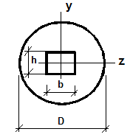 | Варианты ответа:  a)  b)  c)  d)
3. Определить реакцию опоры А.
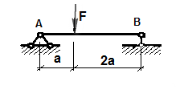
Варианты ответа: a) ; b) ; c) ; d) F.
4. Изгибающий момент в сечении С данной балки равен:
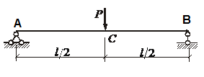
Варианты ответа:
a) $М_{C}=\frac{\text{Pl}}{2}$; b) $М_{C}=\frac{3∗\text{Pl}}{4}$; c) $М_{C}=\text{Pl}$; d) $М_{C}=\frac{\text{Pl}}{4}$.
5. Определить наибольшее по абсолютной величине продольное усилие.
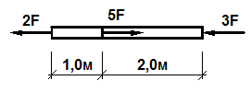
Варианты ответа: a) 5 ; b) 3; c) 2; d) 7 .
6. Какой коэффициент приведения длины следует принять в формуле Эйлера для данной схемы закрепления стержня:
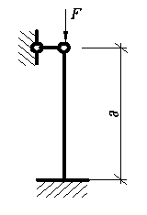
Варианты ответа: a) b) c) d)$μ=0,5$.

7. Назовите напряженное состояние бруса
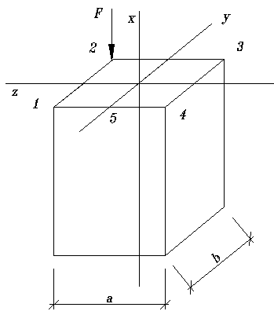
Варианты ответа: a) центральное сжатие; b) косой изгиб;
c) внецентренное сжатие; d) кручение.

«Технологические процессы в строительстве»

1. Одинарный глиняный и силикатный кирпич имеет размеры:

а) 250х120х65 мм;
б) 250х120х88 мм;
в) 250х120х138 мм;
г) 288х138х63 мм.

2. Скреперы, применяемые при разработке грунтов, являются машинами:

а) землеройными;
б) транспортными;
в) монтажными;
г) землеройно-транспортными.

3. Сдельная заработная плата определяется:

а) за отработанное время;
б) по договору с заказчиком;
в) за выполненный объем работ;
г) произвольно.

4.Параметр возводимого объекта, не учитываемый при выборе монтажного крана:

а) масса конструкций;
б) высота подъёма конструкций;
в) дальность подачи конструкций;
г) завод-изготовитель.

5. «Уход» за бетоном осуществляется:

а) уплотнением бетонных смесей;
б) введением химических добавок;
в) увлажнением бетона конструкции;
г) обдуванием струей воздуха.

6. Засыпную строительную теплоизоляцию устраивают из:

а) мастики, жидкого стекла, полимерных материалов;
б) волокнистых, порошкообразных и зернистых материалов;
в) гибких рулонных материалов;
г) ячеистых масс (пенобетон, газобетон).

7. Опалубку устанавливают:

а) до начала бетонирования;
б) после бетонирования конструкции не менее чем на 10 см;
в) после бетонирования конструкции не менее чем на ½ ее высоты;
г) после окончания бетонирования.

Физика

- В потенциальном поле сила F пропорциональна градиенту потенциальной энергии W _{p}. Если график зависимости потенциальной энергии W от координаты x имеет вид
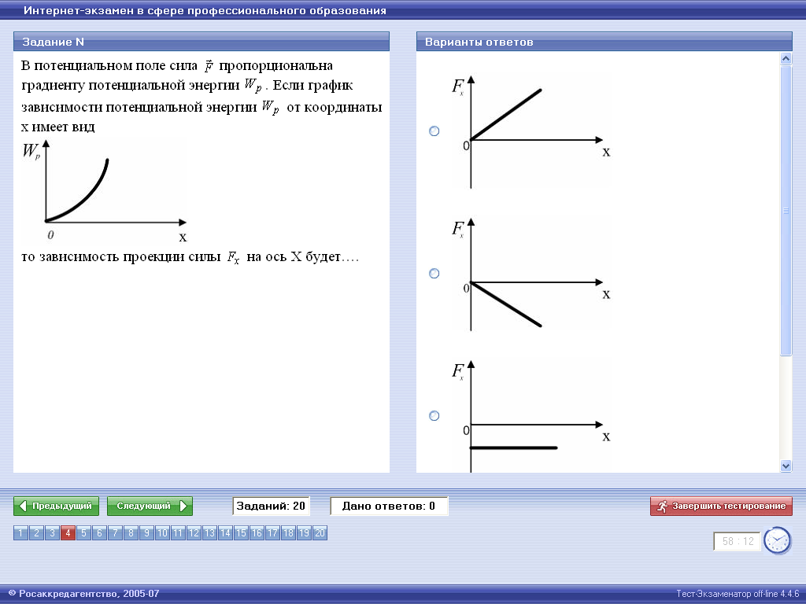

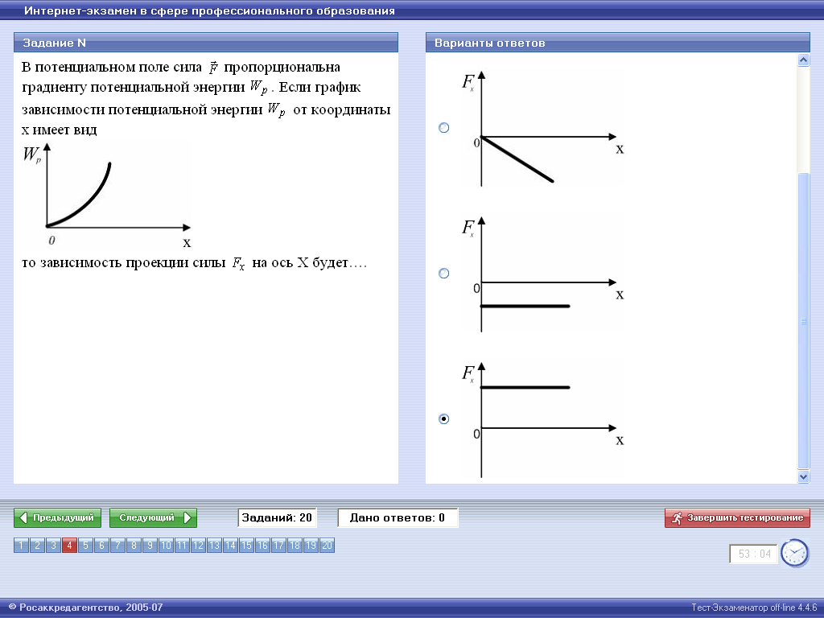
То зависимость проекции силы F на ось X будет….

1) 2) 3 4)

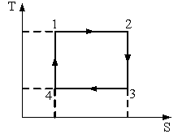
- На рисунке изображен цикл Карно в координатах (Т, S), где Т – температура, S- энтропия. Теплота подводится к системе на участке…

Ответы: 1) 2-3 2) 3-4 3) 4-1 4) 1-2

- На рисунке представлена зависимость плотности тока j, протекающего в проводниках 1 и 2, от напряженности электрического поля Е.
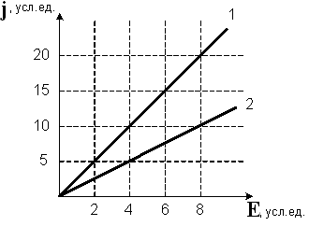
Отношение удельных проводимостей этих элементов σ₁ /σ₂ равно…
Ответы: 1) 2 2) 1/4 3) 4 4) 1/2

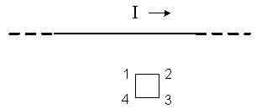
- На рисунке показан длинный проводник с током, около которого находится небольшая проводящая рамка.

При выключении в проводнике тока заданного направления, в рамке ..
Ответы: 1) возникает индукционный ток в направлении 4-3-2-1
- возникает индукционный ток в направлении 1-2-3-4
- индукционный ток не возникает
5. Электрическая цепь состоит из последовательно соединенных конденсатора, катушки индуктивности и резистора. Частота и амплитуда вынужденных колебаний напряжения на концах цепи постоянны. Как будет изменяться амплитуда колебаний силы тока в цепи, если уменьшать индуктивность катушки от ∞ до 0?
1) будет монотонно убывать
2) будет монотонно возрастать
3) будет сначала возрастать, затем убывать

4) будет сначала убывать, затем возрастать

6. Уравнение плоской синусоидальной волны, распространяющейся вдоль оси ОX, имеет вид ψ = 0,01sin (10³ t -2x). Тогда скорость распространения волны (в м/с) равна…
Ответы: 1) 2 2) 1000 3) 500 4) 100

Дисциплина «Химия»

- Среди оксидов, образующихся в процессе получения цементного клинкера, укажите основный оксид:
- SiO₂
- CaO
- Fe₂O₃
- Al₂O₃

- При контакте с каким металлом в агрессивной среде корродирует железо (E⁰ = - 0,44 В)?
- Ti (E⁰ = - 1,63 В)
- Al (E⁰ = - 1,66 В)
- Zn (E⁰ = - 0,76 В)
- Cu (E⁰ = 0,34 В)

- Для увеличения выхода воздушной извести в процессе
CaСO_{3(тв)}  CaO_{(тв)} + СO_{2(г)}, ΔH_{r} > 0
необходимо:
- понизить температуру
- повысить температуру
- повысить давление
- добавить катализатор

Дисциплина «Экология»

- Антропогенное воздействие на природу - это:
- Связанное с процессами в биосфере
- Связанное с деятельностью человека
- Связанное с природными явлениями
D)Связанное с геологическими явлениями

2. Рекультивация земель:
- Естественное восстановление плодородия почвы
- Мероприятия, направленные па улучшение водных ресурсов
- Искусственное восстановление плодородия почвы и растительного покрова после техногенного нарушения природы
- Сокращение площади сельскохозяйственных полей

Электроснабжение с основами электротехники

- Трёхфазная четырёхпроводная осветительная сеть (лампы накала одинаковой мощности) получает питание по кабелю с линейным напряжением Uл=380 В. К фазе А подключено 20 ламп, к фазе В-10 ламп, к фазе С-2 лампы.
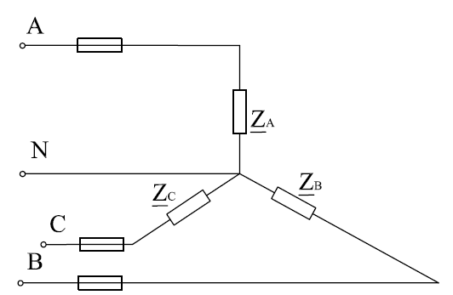
При перегорании предохранителя в фазе А в какой фазе будут максимальные перегрузки?
- В фазе А.
- В фазе В.
- В фазе С.
- Перегрузок не будет.

- Трёхфазная четырёхпроводная осветительная сеть (лампы накала одинаковой мощности) получает питание по кабелю с линейным напряжением Uл=380 В. Нагрузка симметричная.
При перегорании предохранителя в фазе А в какой фазе будут максимальные перегрузки?
- В фазе А.
- В фазе В.
- В фазе С.
- Перегрузок не будет.

- Трёхфазная трёхпроводная осветительная сеть (лампы накала одинаковой мощности) получает питание по кабелю с линейным напряжением Uл=380 В. Нагрузка симметричная.
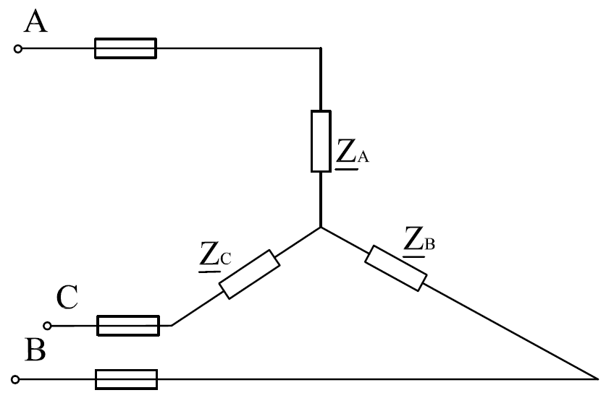

При перегорании предохранителя в фазе А в какой фазе будут максимальные перегрузки?
- В фазе А.
- В фазе В.
- В фазе С.
- Перегрузок не будет.

